Cvičenia slovesá 2.ročník

* **Упражнение № 1** Я не расслышал:
* Tvorte vety podľa vzoru.

**Образец:** Я представлю тебя тёте.

Прости, я не расслышал. Кому ты меня представишь?

* Я познаком___ тебя с родителями.
* __________, я __________ . С кем __________ __________ ?
* В суббоу я хожу в кино.
* Прости, я не __________ . Куда ты __________ ?
* Я пригла_____ тебя на дискотеку.
* __________, я не __________. Куда ты меня __________ ?
* Я скаж___ тебе, когда мы встретимся.
* Прости, я не __________ . Что ты мне с__________ ?
* Я ищ___ адрес девушки в Интернете.
* Пости, я не __________ . Что ты __________ ?
* **Упражнение № 2** Кто на чём катается?
* Doplňte zámeno a spojte páry! (Дополните и соедините пары!)

_____ катаются на коньках.

_____ катается на лыжах.

_____ кaтaюсь на велосипеде.

На чём _____ катаетесь?

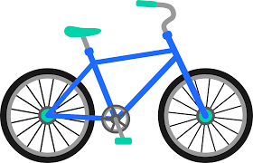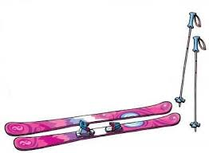



* **Упражнение № 3** Как это правильно?
* Vyberte správnu dvojicu slovies.

1. представлюсь и познакомлюсь
2. представятся и познакомятся

Ребятя _______________

и _______________с преподавателем.

1. представятся и познакомлюсь
2. представлюсь и познакомятся
3. представится и познакомится
4. учатся и переписываюсь

Они _______________в гимназии

и _______________с нами.

1. учится и переписываются
2. учусь и переписываются
3. учатся и переписываются
4. учусь и переписываюсь

* **Упражнение № 4** Прочитайте объявление. Вставьте **-сь**, **-ся** или **ничего**!
* Doplňte **-сь**, **-ся** alebo **nič**.

Хочу познакомить___ с девушкой, которая увлекает___ музыкой, занимает___ спортом, интересует___ волейболом, учит___ английский язык, не смотрит___ телевизор, гуляет___ с собакой и хочет___ стать___ программистом. Я увлекаю___ музыкой, мне нравит___ кантри. Я люблю катать___на лыжах. Когда и где мы встретим___ ?

* **Упражнение № 5** А я ?
* Časujte slovesá so zmenou kmeňovej spoluhlásky.
* Друзья представят меня Соне.
* А я __________________ тебя Вере.
* Они познакомят меня с мамой.
* А я __________________ тебя с сестрой.
* Они пригласят меня в гости.
* А я __________________ тебя в театр.
* Они мне напишут.
* А я __________________ тебе.
* Они мне скажут, где ваш дом.
* А я __________________ тебе, где наша улица.